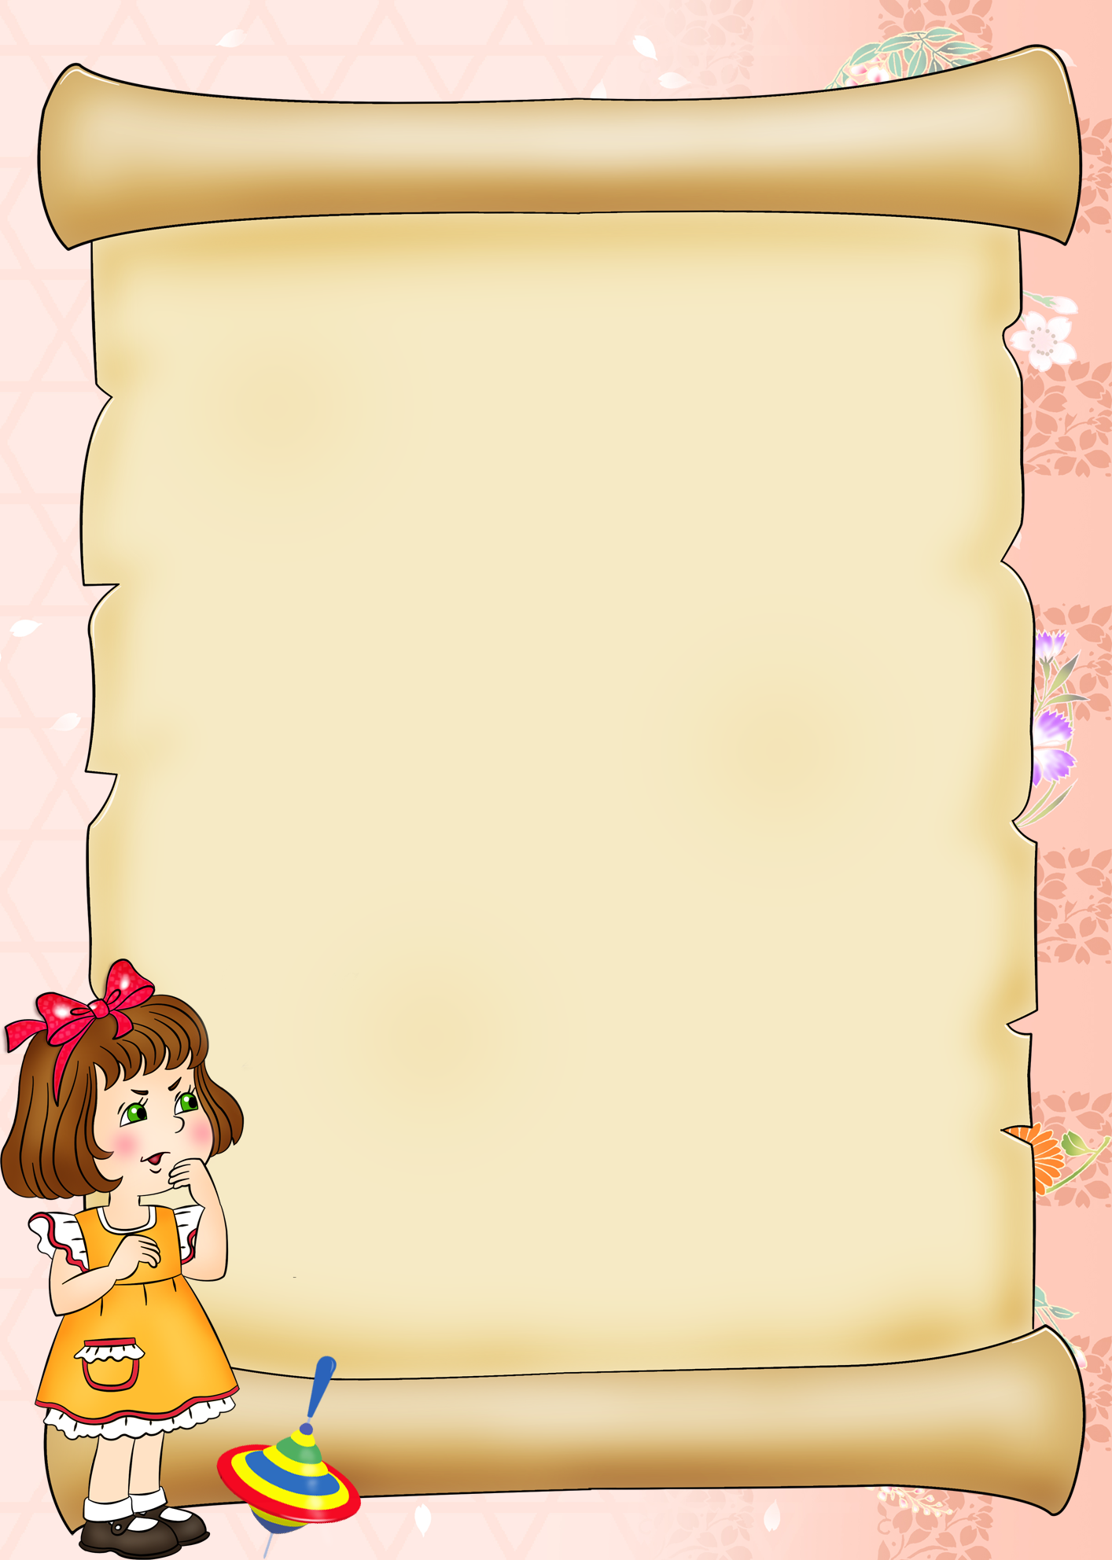

**Нетрадиционные дидактические игры**

для детей с нарушением зрения

Мир, который окружает ребенка, огромен и интересен. Познание ребенка начинается с чувственного ознакомления с предметами и явлениями окружающего мира, с ощущения и восприятия.

Дети с нарушением зрения не имеют возможности хорошо видеть предметы, четко различать их признаки и свойства, а нарушение бинокулярного видения, глазодвигательных функций осложняет восприятие формы, величины, пространственного расположения частей. Поэтому важно в период дошкольного детства научить их, пользуясь неполноценным зрением, правильно зрительно выделять важные, существенные признаки и свойства. В процессе восприятия предметного мира слабовидящие дети используют сохранившиеся анализаторы (слух, осязание, обоняние). С их помощью компенсируется тот недостаток информации, который обусловлен отсутствием или значительным понижением функции зрения.

В связи с тем, что дошкольный возраст является наиболее сензитивным для сенсорного развития ребенка, поэтому с целью формирования сенсорных способностей у дошкольников с нарушением зрения нами были подобраны дидактические игры и игрушки с использованием нетрадиционных технологий.

**Крышки** - доступный, красочный бросовый материал, который можно и нужно использовать во многих дидактических, подвижных, сюжетных, строительных играх и на занятиях с детьми дошкольного возраста.

Крышки, изготовленные из пластмассы разного цвета, легко моются и при необходимости могут быть подвержены обработке, бывают разного размера и привлекают внимание детей всех возрастов, поэтому их можно использовать в играх по сенсорному развитию детей с самого раннего возраста. Развитие мелкой моторики, нормализация состояния мелких мышц руки, развитие зрительно - моторной координации можно осуществить в играх с мелкими предметами - разноцветными крышечками. Найти крышки и собрать их достаточное количество не составляет особого труда, сами дети с удовольствием помогут вам собрать их и изготовить из них интересные развивающие игры.

В своей работе мы используем такие игры с крышками.

Пальчиковый бассейн

**Цель:** укрепление и развитие мелкой моторики пальцев рук, повышение чувствительности пальцев; сенсомоторное развитие, формирование основных сенсорных эталонов: форма, величина, цвет; воспитание усидчивости и терпеливости в работе; снятие эмоционального напряжения; развитие восприятия, внимания, памяти, воображения, мелкой моторики рук,

**Материалы:** коробка или пластмассовый таз с крышками.

**Описание игры:** На столе или на полу ставится коробка (таз) с крышками, воспитатель предлагает ребенку опустить руки в «бассейн».

*Задание 1.* «Купание» рук в бассейне – опустить руки в «бассейн» по локоть, по плечи, пошуршать крышками.

*Задание 2.* «Прятки».

На дне «бассейна» воспитатель прячет маленькую игрушку или геометрическую фигуру. Ребенок должен опустить руки в «бассейн», найти и достать игрушку.

*Задание 3.* «Кто быстрее соберет»

Крышки рассыпаны по ковру, воспитатель выбирает 3-4 ребенка, каждому из них дает задание собрать крышки определенного цвета.

*Задание 4.* Дайте малышу в руки одну крышку и попросите найти крышку такого же цвета. Обратите внимание ребенка на слова: такой же, не такой, одинаковый, разный.

*Задание 5.* Предложить ребенку выложить две дорожки из трех – четырех крышек разного цвета. Сравните, какая дорожка длиннее, какая короче.

«Найди домик»

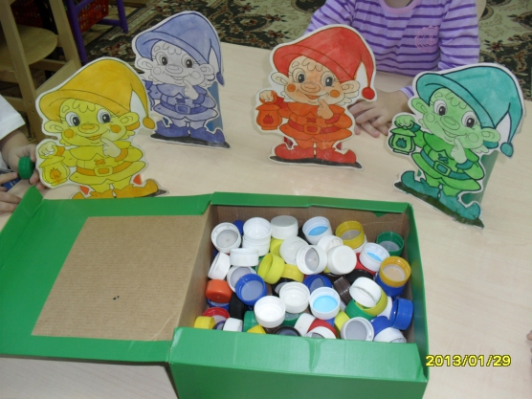

**Цель:** Закреплять у детей умение группировать предметы по цвету, развитие мелкой моторики рук

**Материал:** небольшие коробочки в виде гномиков, обклеенные красным, зеленым, синим, желтым цветом; коробка с цветными крышками.

**Описание игры:** Воспитатель предлагает детям разложить крышки в соответствии с цветом коробочки. Игру можно сопровождать стихотворениями о цветах.

«Бусы для куклы»

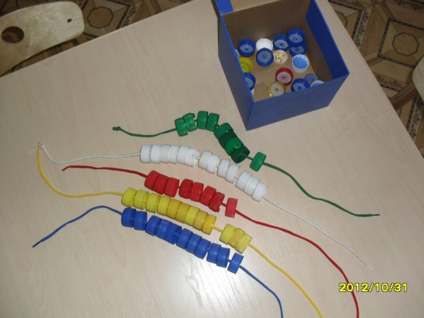

**Цель:**Учить детей нанизывать цветные крышки от пластиковых бутылок с отверстием на цветной шнурок, закрепить восприятие формы, цвета; развивать мелкую моторику рук, внимание, мышление, речь детей.

**Материал:** кукла, коробка с крышками и шнурки (красного, зеленого, синего, желтого цветов).

**Описание игры:** Воспитатель начинает игру со стихотворения:

Кукла

Этой куклы кто не знает? Лучше куклы не найдешь.

Сразу глазки открывает, только на руки берешь.

Я надену кукле бусы, платье новое сошью.

Не вести же мне к бабусе в старом куколку мою. (Г. Бойко)

*Задание 1.* Дети нанизывают крышки одного цвета на соответствующий шнурок.

*Задание 2.* Ребенок берет любой шнурок и нанизывает на него крышки, чередуя цвета.

*Задание 3.* Ребенок нанизывает на шнурок любого цвета крышки по инструкции воспитателя.

«Составь узор»

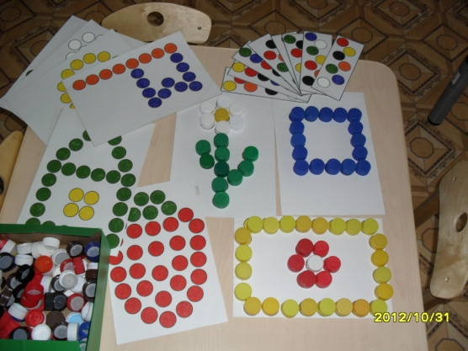

**Цель:** Формировать знания детей о четырех основных цветах и их оттенках; учить детей выделять цвета; развивать мелкую моторику пальцев, усидчивость, внимание, речь.

**Материал:** коробка с крышками, карточки (салфетка, ромашка, клубника, флажок, лебедь, круг, овал, треугольник).

**Описание игры:** На карточках дети выставляют крышки на специально нарисованные кружочки. Во время игры воспитатель проговаривает вместе с детьми о том, какие цвета на карточке. Выкладывание крыше сопровождается стихотворениями:

*Ромашки*

Маленькое солнце на моей ладошке, -

Белая ромашка на зеленой ножке.

С белым ободочком желтые сердечки…

Сколько на лугу их, сколько их у речки!

Зацвели ромашки – наступило лето.

Из ромашек белых вяжутся букеты. (З. Александрова)

*Клубника*

Краснощёка, круглолика,

Ароматна, хороша

Спеет сочная клубника -

Радость взрослым, малышам.

В огороде тёти Маши

Надо ягоды собрать.

Нет клубники слаще, краше,

Но так хочется играть. (О. Шамшурина)

Игры с прищепками

**Игры с прищепками** – это хорошее упражнение для развития мелкой моторики, которые являются и тактильным упражнением. Но его можно и усложнить – прищепки подбирать по цвету. Дети могут соревноваться, прикреплять прищепки на скорость, играть в одиночку и в коллективе. Если кончикам пальцев малыша дать хорошую работу, то в будущем это скажется на формирование навыков письма, ребенок быстрее и легче научится держать карандаш. Ребенок может группировать прищепки по цвету, по количеству, соотносить с рисунком.

«Волшебная коробочка»

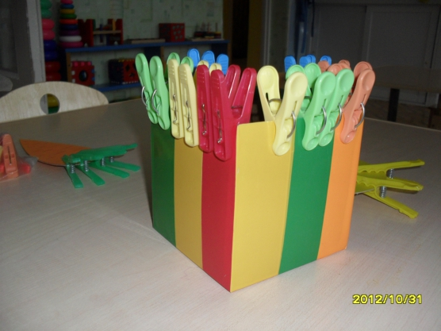

**Цель:** закреплять знания основных цветов и их оттенков; учить соотносить прищепку с соответствующим цветом на коробке; развивать ловкость пальцев, силу, точность, глазомер.

**Материал:**коробка, обклеенная цветными полосками, прищепки

**Описание игры:** Воспитатель показывает ребенку коробочку и просит перечислить цвета, которые на ней присутствуют. После этого ребенку предлагается украсить коробку цветными прищепками. Воспитатель поясняет, что на желтую полоску прикрепляем желтую прищепку, на красную – красную и т. д.

«Рыбаки»

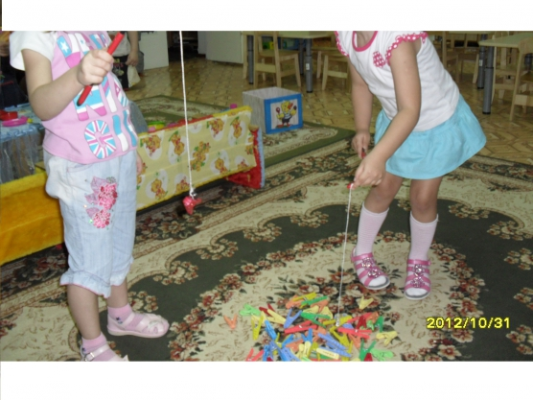

**Цель:** Расширять представление о цвете; развивать координацию движений, быстроту еакций, восприятие, внимание.

**Материал:** удочка (палочка) с магнитом на конце, цветные прищепки.

**Описание игры:** На ковер высыпают цветные прищепки. Выбирают двух «рыбаков». Дети с помощью удочки вылавливают «рыбку». Игру можно усложнить, предложив ловить «рыбку» сначала красного, потом синего цвета.

«Чудо-прищепки»

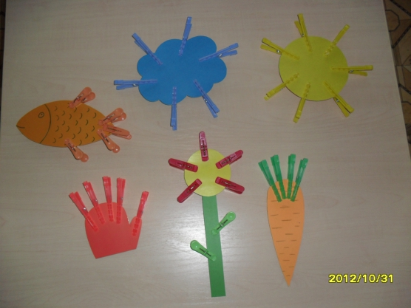

**Цель:** закрепление знаний детей о цветовой гамме и оттенках цветов. Развитие восприятия, внимания, мышления, смекалки, мелкой моторики рук.

**Материал:** картинка (рыбка, цветок, облако, ежик, морковь, солнце, туча, цветные прищепки

Опи**сание игры:**

*Задание1.* Детям предлагается разделить все прищепки по цветам: красные, желтые, синие и т. д.

*Задание 2.* Ребенку предлагается рассмотреть рыбку и определить чего у нее нет (хвоста, плавников). Воспитатель просит ребенка помочь рыбке. Сначала с помощью воспитателя, затем самостоятельно дети прикрепляют прищепки к изображениям предметов.

Игры с крупой

**Крупа** – это не только ценный пищевой продукт, но и отличный недорогой материал для игр с детьми. Занятия с различными видами круп развивают осязание детей, мелкую моторику, стимулируют процесс их речевого и умственного развития.

Можно организовать игры с манной, гречневой, рисовой, кукурузной крупами, горохом, чечевицей, фасолью. Желательно последовательно познакомить детей разнообразными видами круп (начиная с самой мелкой, обеспечив, таким образом, богатство впечатлений и ощущений. Попробовав разные виды игр, можно остановиться на наиболее полюбившихся ребенку занятиях и, главное, играть в них столько, сколько ему захочется.

Внимание:

**Данные игры с крупами обязательно должны проходить под контролем взрослого!**

**Цель:** развивать мелкую моторику рук, тактильную чувствительность и воображение, аккуратность, усидчивость

**Материал:** емкости с крупой (фасоль, горох, гречка, бобы).

**Описание игры:**

*Задание 1.*Ребенку предлагается переложить крупу из одной емкости в другую. Он может это делать как с помощью пальчиков, так и с помощью ложки.

*Задание 2.* Предложите ребенку выложить дорожки из крупы, сравните их по длине.

*Задание 3.* Из фасоли можно выложить различные рисунки – геометрические фигуры, домик, цветочек и т. д.

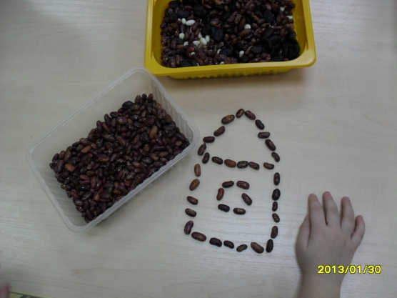

*Задание 4.* Смешайте крупу (фасоль, горох, бобы или фасоль белую и красную) в коробочке и предложите ребенку разделить все по разным емкостям.

*Задание 5.* Массаж для рук. Высыпать разную крупу в тазик (коробочку) и предложить ребенку опустить в нее руки, сжимать и разжимать крупу в кулочках. Также можно спрятать на дно игрушку и попросить ребенка найти ее.

*Задание 6.* На дно тазика с крупой положить плоскую геометрическую фигуру и предложить ребенку нащупать ее пальцами и назвать.

Игры с крупами и рисование на крупе - это одни из самых интересных занятий, которые отлично развивают пальчики и мелкую моторику ребенка, а также способствуют пассивному массажу пальцев. Здесь речь пойдет о рисовании на манке. Вместе с тем, рисовать можно на любой крупе вообще, при этом, чем крупнее ее зерна, тем лучше массируются пальцы ребенка во время рисования.

**Цель:** развивать мелкую моторику рук, тактильную чувствительность и воображение, аккуратность, усидчивость

**Материал:** емкость с крупой (манка, гречка, коробка (из-под конфет или поднос, дно которой обклеено темной пленкой.

**Описание игры:**

*Задание 1.* Предложить ребенку нарисовать все, что он захочет. Это можно делать либо пальчиками, либо трубочкой от сока.

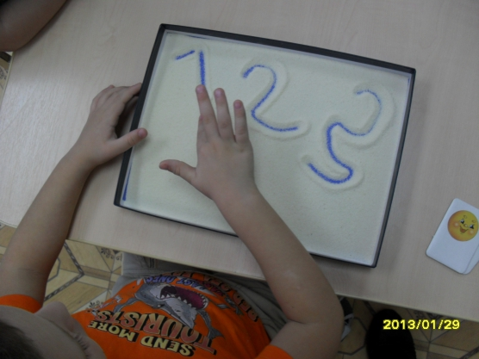

*Задание 2.* На дно коробочки можно положить любую картинку и предложить ребенку ее найти.

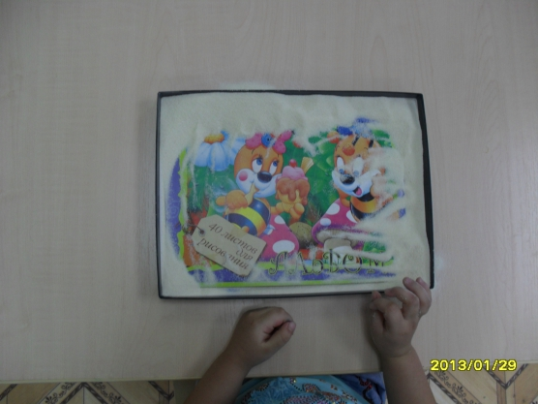

*Задание 3.* На крупу положите две картинки в разные стороны, пускай ребенок нарисует дорожки от одной картинки к другой (как в лабиринте).

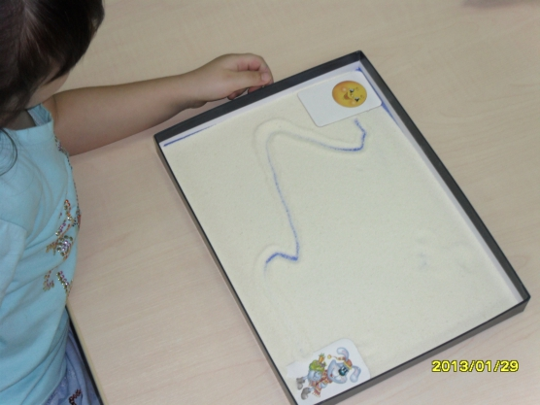

Отличительным, универсальным характером этих игр – является:

материал (нестандартный, бросовой, эти игры влияют на психоэмоциональное состояние, направлены на развитие внимания, воображения, мышления, ориентировку в окружающей среде, их можно переносить и играть в разных игровых центрах, как дидактический материал для проведения досугов, физкультминуток, на прогулке. Каждая новая игра входила в жизнь детей в группе, как сюрприз.